管理科学与工程学院“十三五”建设发展规划
（2016-2020年）

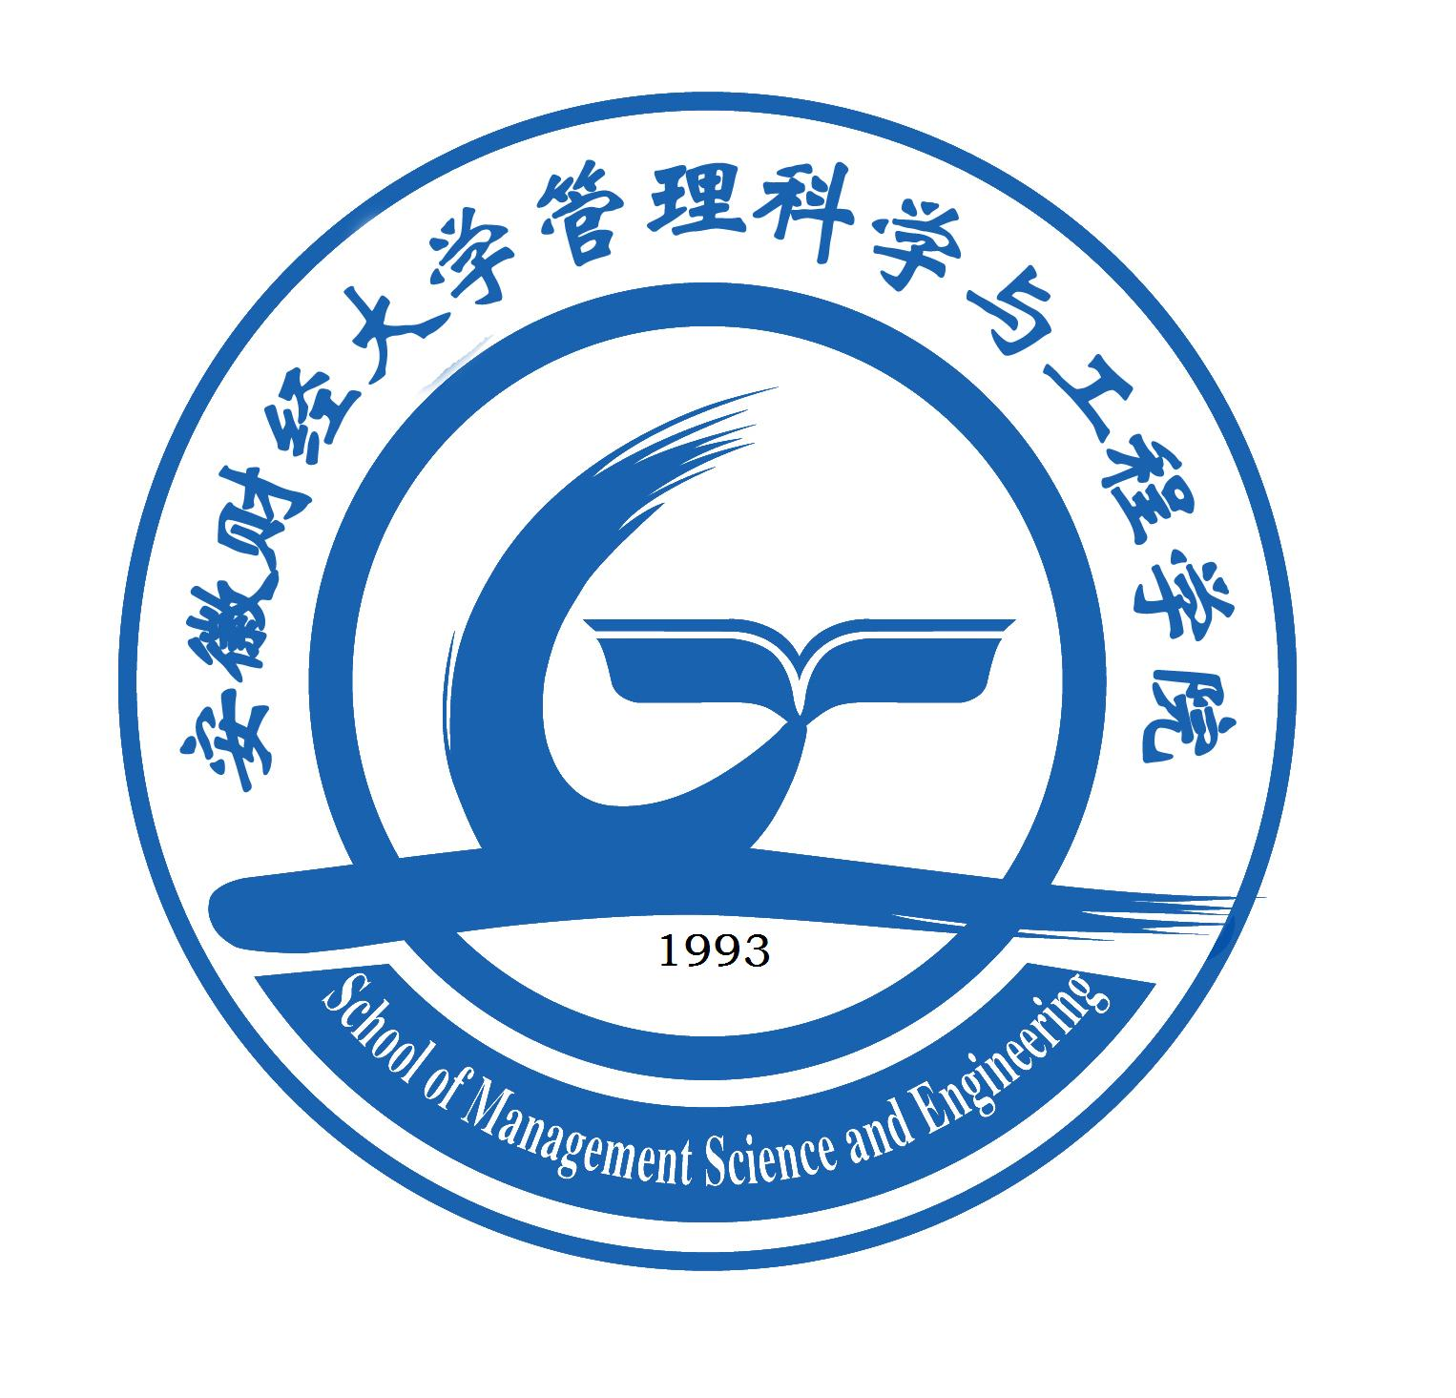

二〇一七年六月

一、“十二五”建设规划完成情况
（一）“十二五”期间主要发展成就
即将收官的“十二五”， 是管理科学与工程学院设立和奋发图强、承前启后的五年，是夯实基础、扬帆蓄势的五年，也是进一步深化改革、继往开来的五年。在校党委行政的正确领导下，在全院师生员工的共同努力下，驶入发展的快车道，我院在学科专业建设、师资队伍建设、科学研究、服务地方经济建设和实验室建设等方面在过去五年取得了长足进展和不俗业绩。
- 学科结构与布局显著优化，学科建设水平整体提升
“十二五”期间，新增管理科学与工程一级学科硕士学位点，增列工程管理专业硕士学位点；新增C类学科特区1个；新增工程造价、物联网工程和房地产开发与管理3个本科专业，停招管理科学专业，本科专业总数达到8个，基本形成充分体现管理科学与工程学科优势，工学学科专业协调发展的专业结构与布局；信息管理与信息系统专业、计算机科学与技术专业被评为省级特色专业，信息管理与信息系统专业被定为省级专业综合试点；较好完成了研究生和本科生人才培养方案的修订完善工作。
- 教学改革扎实推进，教研成果更加丰富
“十二五”期间，设置棉花加工与检验实验班、信息管理工程卓越工程师班，探索和实施本科特殊拔尖人才培养新路径；完成了全校计算机类公共基础课的教学改革。信息管理与信息系统教学团队被评为省级教学团队；卓越工程造价师教育培养计划和信息管理工程卓越工程师应用型人才培养计划被列为省级卓越人才培养项目；立项省级名师（大师）工作室项目1项；立项省级慕课示范项目1项；立项省级示范实验中心1项；管理信息系统被评为为省级精品资源共享课程和省级示范课程，数据库应用基础被评为省级精品资源共享课程，4门课程被评为校级精品资源共享课；立项省级教研重大教研项目1项，一般项目6项、校级教研项目89项；荣获省级优秀教学成果奖2项、校级优秀教学成果奖9项。
- 高层次科研课题立项稳步推进，高水平科研成果大幅提升
“十二五”期间，立项国家自然科学基金项目2项、国家社科基金项目6项、省部级科研项目19项、安徽省教育厅各类项目27项；发表学术论文477篇，其中校定权威2篇、校定重点70篇，SCI检索12篇、EI检索22篇；出版专著2部；获厅级及以上科研奖项7项。
- 师资建设成效显著，队伍结构明显改善
“十二五”期间，学院6人晋升教授职称，12人晋升副教授职称；8人考取博士研究生，引进博士5人；1人被聘为安徽财经大学“龙湖学者”；10人赴国外高校做“访问学者”， 3人赴国内高校做“访问学者”；1人被评为省学术带头人后备人选，6人被评为校学术带头人，2人被评为校级后备人选；9人增补为硕士研究生导师；2人被评为校级教坛新秀，2人被评为校级教学名师。
- 服务社会成效初步显现，对外交流与合作有效开展
“十二五”期间，学院高度重视服务地方经济建设工作，先后与中国电信蚌埠分公司、长丰县政府、依爱消防等单位签署了长期合作和产学研项目合作协议，承担横向项目10项，聘请研究生实践导师17名，选派23名青年教师去企业事业单位挂职；邀请国内外知名学者来我院讲学16人次。参加国内外学术会议53人次；成功举办管理科学与智能控制国际学术会议(ICMSIC 2011)、安徽省高校电气信息类实验教学改革及实验室建设研讨会、计算机基础教学改革暨物联网工程专业建设研讨会等大型会议。
- 实验实训条件显著改善，学科竞赛成绩突出
“十二五”期间，立项省级示范实验中心1项，校级示范实验中心1项；在学校相关职能部门的支持下，新建了工程管理与工程造价实验室、云计算实验室，并投资280万元对现有实验室设备进行了更新和补充，实验室硬件条件大幅改善；进一步完善实验室管理机制和组织结构，实践教学体系改革初具成效，各专业实践学分比例均超过20%，综合性、设计性实验项目开出率均超过80%，编制完成所有独立开设实验课程的实验实训教学标准手册。
“十二五”期间，学院加大学科竞赛投入力度，竞赛规模大幅度提升，学生参与人数连年上升，竞赛成果显著，其中获国家级奖项35项，省级奖项172项；成功承办第十届全国大学生“飞思卡尔”杯智能汽车竞赛安徽赛区暨安徽省第八届大学生“超星杯”智能汽车竞赛。
- 内部治理机制不断优化，制度建设有效推进
“十二五”期间，坚持和完善学院党委会、党政联席会议、教授委员会等制度落实，并实现常态化；全面修订了一系列规章制度，如《管理科学与工程学院年度考核评优暂行细则》、《管理科学与工程学院教学年度考核暂行办法》、《管理科学与工程学院本科毕业论文（设计）工作管理办法》、《管理科学与工程学院科研管理办法》、《管理科学与工程学院学生考研目标管理及奖励办法》、《管理科学与工程学院本科生英语等级考试目标管理及奖励办法》等。
- 党建工作扎实开展，团学活动丰富多彩
“十二五”期间，学院党委深入开展党的群众路线教育实践活动和“三严三实”专题教育。认真学习贯彻党的十八大和十八届三中、四中、五中全会精神，定期开展党员干部和教职工政治理论学习；加强基层党组织建设，组织召开了党的基层组织建设研讨会；切实贯彻执行中央八项规定，不断加强和改进工作作风，牢固树立以师生为本的理念，始终把师生的需要作为工作的出发点和落脚点。重视统一战线工作，充分发挥民主党派、无党派人士在学校建设发展中的重要作用。大力加强党风廉政建设和反腐败工作，为各项事业健康发展提供坚强保障。
团学活动丰富多彩，篮球联赛、足球联赛、排球联赛等体育活动，班级主页设计大赛、电脑义务维修活动、程序设计大赛、计算机设计大赛等学生竞赛活动，金色年华、“闪亮一家人”、寝室文化活动、show我风采大赛等校园文化活动，已经发展成为学校及学院品牌活动。
（二）“十二五”建设和发展存在问题及原因分析
1. 存在问题
“十二五”期间我院在师资队伍建设、社会服务和国际化交流程度方面还存在一些问题，突出地表现为：一是师资队伍有待进一步加强，高水平学科带头人和高层次人才缺乏，专任教师规模、职称结构和学历结构和海外研修比例有待进一步优化和提高；二是社会服务成效不显著；三是国际化交流程度不高；四是缺乏高水平、标志性科研成果。这些都是我院在“十三五”期间迫切需要解决的问题。
2. 原因分析
目前，很多年轻教师教学任务较重，无暇进一步提高学历，部分学科招聘博士较难，部分学科高级职称评定较难；研究成果与社会需求脱节，科技难以转化为现实生产力，满足不了社会需求，社会服务成效难以提高；受资金和政策限制，与国际知名高校交流不够。
二、“十三五”建设发展的指导思想与主要目标
(一) “十三五”建设发展面临的形势分析
“十三五”时期是全面建成小康社会的决胜阶段，也是学校学科建设上层次的关键阶段，是地方特色高水平大学建设和教育综合改革深入推进的重要时期。
国内经济进入发展新常态，作为科技第一生产力和人才第一资源重要结合点的高等教育，必须与经济社会发展紧密结合、深度融合发展，主动适应、服务和引领经济发展新常态，高等财经教育在经济新常态下的地位与作用日益凸现。
安徽地方经济发展在“十三五”期间将进入转型调整期，实施新型工业化、农业现代化和现代服务业相互结合的一、二、三产业联动融合的发展战略以及“服务业加快发展工程”等多项工程，更加需要计算机类和管理科学与工程类学科的智力支持和人才支撑。伴随着国家中部地区崛起战略以及“安徽省国家级全面创新改革试验区”、“新型城镇化试点省”以及“创新型经济强省、文化强省”、生态强省”等战略与规划的实施，对我院计算机类和管理科学与工程类学科建设和发展提供契机的同时，也提出更高更新要求。
在互联网+和“中国制造2025规划”大背景下，推动移动互联网、云计算、大数据、物联网等与现代制造业结合，促进电子商务、工业互联网和互联网金融健康发展，引导互联网企业拓展国际市场，推动信息化技术及高新技术迅速发展，是时代的发展任务，这给我院学科发展提供了更多的发展契机。
科技无国界、教育无国界、文化无国界和学习无国界的全球化时代已经到来,科技进步日新月异，我国综合国力不断增强，大学有了更多的跨国、跨民族、跨文化交流、合作和竞争的机会，这些都为管理科学与工程学科发展提供了广阔的发展空间。
展望“十三五”，面临的外部不确定性冲击可能会小于“十二五”时期，发展机遇仍然是多于挑战。目前国内、区域经济和社会的发展，为我院的发展提供了良好的机遇和挑战。学院将以学校综合改革为动力，以创新体制机制为切入点，主动把握机遇，迎接挑战，走内涵式发展，促进学院又好又快发展。
(二)“十三五”建设发展的指导思想
高举中国特色社会主义伟大旗帜，以邓小平理论、“三个代表”重要思想、科学发展观为指导，认真学习落实党的十八大以及十八届三中、四中、五中、六中全会和习近平总书记系列重要讲话精神，准确研判高等财经教育改革发展形势，全面把握国家、区域和行业经济社会发展对学院建设发展提出的新要求和新任务，紧紧抓住学校被列为中西部基础能力建设及地方高水平大学机遇，以学校综合改革为契机，坚持以内涵提升为核心，以立德树人为根本，以服务经济社会发展为导向，以深化体制机制改革为动力，以学科建设为龙头，大力提升人才培养质量，积极推进学院内部综合改革，不断完善学院内部治理结构，全面提升学院内部治理能力，优化配置学院教育教学资源，科学规划并努力实现“十三五”规划建设发展目标任务。
(三)“十三五”建设发展的主要目标及核心指标规划
1. 主要目标
“十三五”期间，优先发展管理科学与工程学科，管理科学与工程学科达到省内一流水平、国内有一定影响力，实现与计算机类学科融合交叉，互相支撑；探索高层次应用性人才培养模式；高水平科研成果更加丰富,努力建设学科优势突出、专业特色明显，在同类型财经大学有一定影响的跨管理与工学的学院。
2. 核心指标规划
（1）学科专业建设
“十三五”期间，学科整体实力进一步提升，学科布局进一步优化，优势学科实力进一步加强，突出文理渗透与学科交叉，争取将管理科学与工程学科建设成校级重点学科，达到省内一流水平；力争将信息管理与信息系统专业建设成国家级特色专业，在达到省内一流基础上实现全国范围内具有一定影响；计算机科学与技术专业建设成省级重点专业，争取成功申报系统科学一级学科硕士点；大力打造管理科学与工程类专业群，力争在省内具有较高的影响力；专业总数保持基本稳定，着重内涵式发展提高。
（2）人才培养
“十三五”期间，大力推进卓越项目，重视实验实训，培养高水平应用型人才；提升人才培养规格，强调学科交叉，培养跨学科知识结构复合型人才；依托学科竞赛、大学生孵化基地和创新创业项目等培养创新创业型人才。学院在校生规模控制在2000人左右，毕业生就业率稳定在90%以上。
（3）教学改革与研究
“十三五”期间，培养2-3名省级教学名师（或教坛新秀），培养5-6名校级教学名师（或教坛新秀）；建设国家级精品课程1门，省级精品课程2-3门，校级精品课程3-4门；建设省级教学团队1-2个，校级教学团队2-3个；建设省级实验实训示范中心1-2个，省级人才培养模式示范区1-2个。
（4）科学研究
“十三五”期间，立项15-16项两类国家级科研项目、30-35项省部级科研项目；科研奖项获国家级三等奖以上1项，省部级三等奖以上2-4项；出版专著5部以上；发表学术论文500篇以上，其中校定权威5篇以上、校定重点80篇以上。
（5）师资队伍建设
师资队伍规模。计划每年引进2-3名具有博士学位的专业教师，充实师资力量，着力建设一支适应全面提高学院教育质量需要的教师队伍，专任教师总数达到95人；培养省级学术带头人2-3名，省级学术和技术带头人后备人选3-4名，校级学术带头人选4-5名，校级学术和技术带头人后备人选5-6名，骨干教师数争取达到专任教师的15%。
师资队伍的学历层次。管理科学与工程类学科， 45岁以下教师具有硕士研究生以上学历（位）的教师达到98%，博士学位的达到70%。计算机类学科，45岁以下教师具有硕士研究生以上学历（位）的教师达到95%，博士学位的达到50%。
师资队伍的职称结构。管理科学与工程类正高职教师比例达到15%，副高职以上教师比例达到30%，计算机类正高职教师比例达到10%，副高职以上教师比例达到25%。
（6）社会服务
“十三五”期间，与9-10家企事业单位建立全面的产学研合作关系，承担横向课题15-20项；聘任研究生实践导师20-25名；选派15-18名青年教师参加社会实践；争取发布年度《安徽省信息产业发展研究报告》；依托学院的优势资源，积极开展社会培训和人才培养工作。
（7）实验室建设
“十三五”期间，建设省级示范实验实训中心1项、校级虚拟仿真实验中心和示范实验实训中心各1项；完成新增的物联网工程和房地产开发与管理两个本科专业的实践教学体系建设；做好工程模型实验室和管理类跨专业综合实验课程的建设工作。
（8）对外交流
“十三五”期间，鼓励教师参加国际学术会议，安排20-30人次参加国际学术会议；积极举办国内、国际学术会议，举办1-2次国际学术会议，4-5次国内学术会议；邀请3-4名国外专家来学校讲学；聘请3-4名国内外专家、学者来学院担任兼职教授；加大教师赴境外进修、研修的工作力度，达10-15人次；探索与国外知名大学建立人才培养的合作模式，开展2-3个国际合作办学项目；加强与2-3家科研院所的合作，展开联合培养教学模式，加强科研攻关，确保学院的快速发展。
（9）党建团学
按照“三严三实”要求，从严教育管理党员，加强基层组织建设，发挥党员模范作用，逐步建立政治学习和业务学习相联系的制度，建立支部建设和系部发展相融合的机制，认真建设学生公寓党员服务工作站，建立党员培养、发展和教育的信息化机制和优秀党员的表彰激励机制，进一步完善民主管理机制，大力开展社会主义核心价值观和中国特色社会主义主题教育活动，增强学生理论自信、道路自信、制度自信、文化自信。
三、工作思路与具体措施
(一) “十三五”建设发展的工作思路
1. 进一步加强学科建设
结合学院办学定位和发展目标，推进学科交融，大力建设管理科学与工程学科，达到省内一流水平、国内有一定影响力。力争将管理科学与工程学科建设成为校级重点学科，列入“学科特区”建设规划，使其学科排名位次有明显提升。
2. 全面提升专业建设水平
合理设置专业及专业方向，重点建设信息管理与信息系统、工程管理类、物联网工程等专业。形成优势突出、特色鲜明、布局合理、交叉融合的专业结构体系。支持适应产业发展、满足校企深度合作、社会认可度高的专业建设，打造出具有影响的省内一流专业。推动信息管理与信息系统、工程管理、工程造价、物联网工程等专业创新发展，在实训条件、师资队伍、优质资源建设方面提升建设水平，提高办学实力和专业竞争力，建成2-3个在省内具有领先水平的优质专业。
3. 加大师资队伍建设力度
挖掘自我培养潜力，加速青年教师培养，稳定教师队伍，充分调动广大教师积极性，加大国际化交流和合作的深度和力度。加大引进国外留学归国人员和博士后科研流动站出站人员和优秀博士学位获得者的力度，提高人才引进质量。
4. 推进科研团队建设，促进科研能力提升，打造高水平科研成果
制订科研创新团队计划，重点支持能承担高层次科研项目的科研骨干队伍；建立一支研究方向明确、梯队合理、科研能力逐年增强的科研团队；实施科研骨干发展计划，引进、培养高水平科研带头人。制订并实施标志性成果推进计划，积极加强跨学科、跨部门及跨校合作，积极推进校企、校地、校所、校校协同创新；实施项目带动成果，努力争取高层次项目，以高层次项目带动高水平成果。
(二) “十三五”建设发展的具体措施
1. 学科专业建设
按照服务社会、适应需要、突出重点、发挥优势、优化结构、提升水平的原则，加强学科专业建设，形成以管理学科为主，多学科专业协调发展的学科专业框架体系。开设跨学科专业的交叉课程，科学重组和有效整合课程资源，打破学科壁垒，拓宽专业口径，探索建立跨系、跨学科、跨专业交叉培养创新创业人才的新机制。深入实施系列“卓越计划”，多形式举办卓越项目实验班、拔尖人才实验班，依托学校优势学科资源和高水平师资队伍，探索和实施本科特殊人才培养形式，探索建立校校、校企、校地、校所协同育人新机制。力争成功申报系统科学一级学科硕士授权点，建设2个中外合作办学项目。
2. 师资队伍建设
营造汇聚高水平师资队伍的氛围和环境，对学科建设贡献突出者实行特殊奖励；对优秀的技能人才要争取学校政策支持有选择地进行引进。实施“教学团队建设计划”，加强示范教学团队建设，重点支持满足专业主干课程及学校自身优势特色课程建设需要的教学团队建设。选派学科带头人、学术带头人和优秀青年教师到国外知名大学学习、访问和交流。争取每年选派3名教师在国外访学。探索师资分类培养，分流发展机制，在“十三五”期间力争建设8—10个教学、科研、学科竞赛和社会服务师资团队。
3. 科学研究
依据学科发展需要，突出特色研究领域的奖励力度；加强与国内外知名学者的交流与合作；创新科研组织模式，优化配置科研资源；加强科研项目的过程管理和精细化管理；探索设计教学科研互通考核新机制，实现以考核数量、规模为主向以考核质量、水平、能力及应用为主转变。
4. 社会服务
通过积极参与社会服务，把握社会对人才的需求、找出培养中存在的不足，促进学院教学、科研水平提高，以进一步提升人才培养质量。继续发挥高校人才优势与智力资源，服务地方发展和经济建设。鼓励教师积极主动参与企业规范化运作和发展，承接横向课题、政府委托项目，积极服务区域和行业经济社会发展需要及地方政府决策支持。进一步拓展学校科研服务社会的范围与内容，努力打造与形成社会服务的品牌与亮点。
5. 党建团学
加强班子建设，着力构建学习型、服务型、创新型领导班子。认真落实党建工作责任制，形成党委抓、书记抓、班子成员抓、一级抓一级、层层抓落实的党建工作格局。坚持政治理论与业务学习并重，增强广大教师爱岗敬业、教书育人的使命感和责任心。继续坚持院务公开，充分发挥群团及工会作用，营造团结奋进、文明和谐的氛围；注重传帮带，在实践中不断丰富其管理知识、能力、水平，努力打造一支团结奋进、文明和谐的教职工队伍。不断深化党建品牌创建工作，力争党委有1-2项党建活动品牌，逐步形成党建工作特色。推进二级教代会制度建设，依法保障广大教职工参与民主管理和决策监督。创建学院校友会，拓展校友工作新领域、创新校友工作方法，传递母校情谊，凝聚校友力量。
以学生为本，求真务实，大力加强学生教育与管理工作。依托学生社团等群团组织广泛开展文化体育活动，创新形式，打造特色，塑造品牌，形成传统。
四、“十三五”建设发展规划的组织实施与基本保障
(一) “十三五”建设发展规划的组织实施
1. 加强管理创新，落实规划任务。
围绕学院发展规划，建立健全与科学发展相适应的管理制度和长效机制；深化目标管理制度，以目标管理为抓手，促进各项工作上新台阶。制定人才激励机制，创建人才脱颖而出的制度环境，全面调动教职工工作积极性，突破制约学院发展的瓶颈。
2. 强化督查，扎实实施规划。
按照“十三五”规划部署和要求，加强监督检查，通过各年度工作分阶段推进，整体抓好贯彻落实；围绕“十三五”规划的总体目标、主要任务、重大举措，提出各部门具体方案和举措，或编制相应的子规划，分阶段、分步骤组织实施，并在各年度工作目标管理中具体实施。
(二) “十三五”建设发展规划的基本保障
1. 组织领导
学院党政领导要认真学习邓小平理论和“三个代表”重要思想，全面贯彻落实习近平总书记系列重要讲话精神，牢固树立发展为第一要务，以质量求生存、以特色求发展的理念，坚持民主集中制，落实党风廉政建设目标责任制，建立起廉洁、高效的运行机制，把班子建设成清正廉洁、求真务实、团结合作的领导集体。
学院党政主要负责人对学院的发展战略负总责，健全保障发展的领导体制和决策机制，及时研究学院事业改革发展稳定重大问题和全院教职员工关心的热点问题，提高工作中的决策科学化水平。要定期召开教职工代表大会，向大会报告学院工作情况。坚持从严治教、规范管理，积极推行党务公开、院务公开。
2. 责任落实
健全决策领导机制，定期召开党委会、党政联席会议、教授委员会，对学院战略发展、学科建设工作等进行研究和部署。进一步深化学院内部管理体制改革，实行管理责任制。加强对管理人员的培养与管理，提高管理人员的政治思想和管理水平，不断增强其服务意识和开拓创新能力，使管理工作适应高校发展的要求。
实行目标责任管理，量化细化学院工作目标任务，进一步强化“第一责任人”责任，对工作落实不到位的，提出指导性改进意见，明确工作要求和完成时限。
3. 制度保障
制订和完善学院的各项管理制度，围绕深化学院办学体制改革、教育教学改革等各个方面，积极开展制度创新。建立健全院级教职工代表大会制度，进一步健全教授委员会制度、积极推行院务公开，强化教授治学和民主管理，大力促进决策的民主化、科学化。
加大制度执行力度，完善激励机制，调动全院教职工的积极性和创造性。继续修订完善学院的管理制度，形成覆盖全面、系统完整、管用有效的工作制度体系。全面落实工作责任制，实现全院工作效能督查的常态化、考核评价的最优化、责任追究的科学化，切实把工作实效作为部门考核和人员考核的重要指标，表彰先进，带动一般，督促后进。
4. 经费投入
加强经费管理。建立科学化、精细化预算管理机制，科学编制预算，提高预算执行效率，增强经费分配的科学性；加强经费使用监督，确保经费使用规范、安全、有效；坚持勤俭办学，严禁铺张浪费，建设节约型学院。
加大资金在教学、科研、人才培养和创新团队方面的投入。加大对学科和专业建设的经费投入；加大质量工程建设经费投入；加大对实验、实训教学的经费投入；
加大对创新人才引进和培养，师资队伍培训和学术交流，创新团队建设等方面的经费投入；资助教师和学生参与各类专业竞赛；加大对科研创新团队建设的资金投入，支持创新团队的科研启动费、科研配套费。

管理科学与工程学院
二〇一七年六月二十二日

